# 窗口的打开与关闭

# window.open() window.close()

语法：window.open（[url],[窗口名称]，[参数字符串]）

1.URL指的是一个链接

2.窗口名称包括—》三个特殊意义的 _blank(打开一个新的窗口，不会覆盖当前页面)

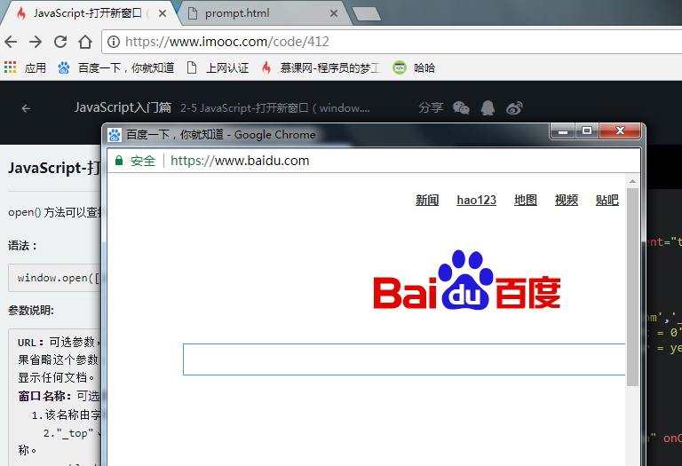

_self(在当前页面打开窗口，没有测试出结果。。。)

_top(在框架网页上部窗口中显示目标网页，覆盖当前页面)

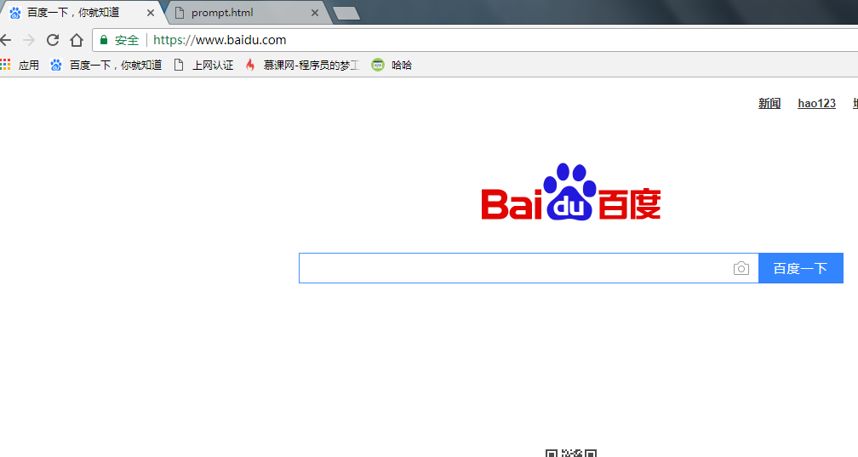

窗口名称是字母数字下划线以及不能含有空格和不能重复命名为要求的

**3.参数字符串包括**

width = ，height = ，（窗口的宽高），top = ，left = ，（距离屏幕顶部上左的位置） menubar = yes/no是否显示菜单栏， toolbar = yes/no 是否显示工具栏， scrollbars = yes/no 是否显示滚动条 status = yes/no 窗口有没有状态栏